- 化学键与化学反应（第3课时）课堂教学设计
教学课题 | 化学键与化学反应中的能量变化
所用教材 | 教材名称： 化学2 章节：第2章 第1节 页码：31—39 出版社：山东科技出版社
学情分析 | 本节教材涉及的化学基本概念较多，内容抽象。根据高一学生的心理特点，他们虽具有一定的理性思维能力，但抽象思维能力较弱，还是易于接受感性认识。
课程标准 | 认识化学键的断裂和形成是化学反应中能量变化的主要原因，初步使学生学会如何从微观的角度认识化学反应
学习目标 | 知识与技能：  1、能用化学键观点分析化学反应中能量变化的实质，说出化学反应中的能量变化能以各种形式进行转化。  2、能列举常见的吸热反应和放热反应。  过程与方法：通过了解化学反应中物质变化和能量变化的实质，使学生初步学会如何从微观角度认识化学反应  情感态度与价值观：通过生产、生活中的事例了解化学能与热能的相互转化，认识提高燃料的燃烧效率、开发新能源的重要性，培养学生节约能源及保护环境等意识，引导他们关注与化学有关的社会热点问题，逐步形成可持续发展的思想
重点难点 | 化学键观点分析化学反应中能量变化的实质
试剂材料 | NaOH溶液、盐酸、锌粉Ba(OH)₂、NH₄Cl
教学设计过程
教师活动 |  | 学生  活动 | 设计意图
【引入】播放图片和视频：嫦娥一号”卫星发射升空，燃烧汽油驱动汽车行走。 |  | 观看、思考 | 创设情景，从人们生活中对利用化学反应过程中的能量应用中引出本的节课的教学内容——化学键与化学反应中的能量变化  。
【思考】嫦娥一号”卫星发射升空，燃烧汽油驱动汽车运用的是化学反应获取的物质还是利用反应提取的能量 |  | 回答：能量 | 创设情景，从人们生活中对利用化学反应过程中的能量应用中引出本的节课的教学内容——化学键与化学反应中的能量变化  。
【展示】本节课的【学习目标】  1、能用化学键观点分析化学反应中能量变化的实质，说出化学反应中的能量变化能以各种形式进行转化。  2、能列举常见的吸热反应和放热反应。 |  | 阅读 | 使学习具有针对性，并且能在本节结束时检验是否完成目标
【过渡】是不是所有的化学反应都会放出热量呢？在化学反应过程中是不是都伴随着能量的变化呢？能量的变化是不是都是释放能量呢？有没有吸收能量的化学反应呢？  下面就让我们通过三个实验来感受化学反应中的能量变化。 |  | 思考、  回答 | 激发学生思考能量的变化
【交流与研讨】 |  | 观察  思考  讨论 | 激发学生思考能量变化的过程
  实验内容及步骤 | 实验现象 | 实验结论
  NaOH溶液与盐酸反应
  先记录室温；取一支试管加入3毫升氢氧化钠溶液，再加入3毫升盐酸，振荡，用温度计测量此时溶液的温度。
  锌粉与HCl反应
  取一支试管加入少量锌粉，再加入5毫升盐酸，当反应进行到有大量气泡产生时，用温度计测量此时溶液的温度。
  Ba(OH)₂与NH₄Cl反应
  取一个小烧杯加入约10克氢氧化钡晶体，再加入约5克氯化铵固体，立即用玻璃棒迅速搅拌，使充分反应，用手触摸试管外壁。用温度计测量此时混合物的温度。
【阅读】教材P₁₀₈第1段并归纳总结常见的吸热反应与放热反应 |  | 学生  回答 | 把化学与生活联系起来
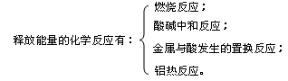   |  | 回答常见的吸热、放热反应，进行归纳总结 | 培养阅读及归纳总结能力
【强化练习1】  1、下列化学反应是释放能量还是吸收能量？  （1） 2Mg+O₂=2MgO  （2） C+CO₂=2CO  （3） 2KClO₃ = 2KCl + 3O₂↑  （4） H₂SO₄+2KOH=K₂SO₄+2H₂O  （5） Mg+2HCl=MgCl₂+H₂ ↑  （6Ba(OH)₂·8H₂O+2NH₄Cl=BaCl₂+2NH₃↑+10H₂O  （7） 2Al+Fe₂O₃=Al₂O₃+2Fe |  | 思考，演板  讨论并给出答案 | 引导学生如何根据归纳内容进行强化练习
【过渡】分析以下两位同学的观点，哪个对，哪个错，为什么？  学生甲：凡经加热而发生的化学反应都是吸收能量的。  学生乙：不一定。有些反应在启动时要加热，反应开始后不再加热就能继续进行，如燃烧反应，这类反应是释放能量的。 |  | 阅读  思考  回答： | 思考判断一个反应是吸收能量还是释放能量不能以条件为依据。
【思考】那么为什么燃烧反应在启动时要加热，而反应开始后不再加热就能继续进行？为什么有的化学反应吸收能量，而有的化学反应释放能量？ |  | 思考、回答 | 培养提取有效信息的能力
【知识准备】  因为在反应过程中破坏旧化学键需要吸收一定的能量克服原子（或离子）间的相互作用，而形成新化学键时，又要释放一定的能量。  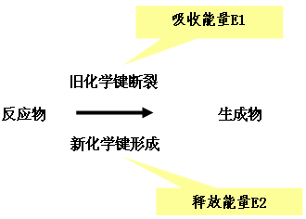 |  | 阅读  思考 | 学会利用信息来归纳总结知识
【板书】1、从化学键角度认识能量变化  E1>E2 反应吸收能量  E1<E2 反应释放能量 |  | 记录
【强化练习2】已知断裂1mol的H—H键需要吸收的能量是436 kJ,断裂1mol的Cl—Cl键需要吸收的能量是239.7 kJ；形成1mol的H—Cl键需要为释放的能量是431.4 kJ·mol⁻¹，则下列对于反应H₂+Cl₂=2HCl说法正确的是（ ）  A、此反应放出187.1 kJ能量 B、此反应吸收187.1 kJ能量  C、此反应吸收244.3 kJ能量 D、此反应放出244.3 kJ能量  【强化练习3】氢气在氯气中燃烧时产生苍白色火焰。在反应过程中，破坏1mol 氢气中的化学键消耗的能量为Q₁ kJ,破坏1 mol 氯气中的化学键消耗的能量为 Q₂ kJ,形成1mol 氯化氢中的化学键释放的能量为Q₃ kJ 。下列关系式中，正确的是（ ）  A.Q₁+Q₂>Q₃ B. Q₁+Q₂>2Q₃  C.Q₁+Q₂<Q₃ D.Q₁+Q₂<2Q₃ |  | 思考，演板  讨论并给出答案 | 引导学生如何根据归纳内容进行强化练习
【过渡】不仅能用化学键角度分析化学能量变化，还可以从化学物质本身总能量角度来分析能量变化 |  | 思考
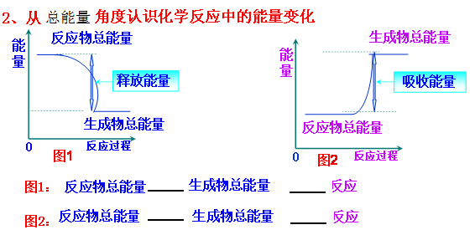 |  | 思考  总结, | 学会利用信息来归纳总结知识
【板书】2、从总能量角度认识能量变化  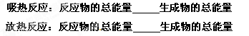  【强化练习4】下列反应中反应物的总能量低于生成物的总能量的（ ）  A、Ba（OH）₂ + 2NH₄Cl=BaCl₂ + 2NH₃·H₂O  B、NaOH + HCl = NaCl + H₂O  C、CaO + H₂O = Ca(OH)₂  D、2Al + Fe₂O₃ ==== Al₂O₃ + 2Fe |  | 记录  思考，演板  讨论并给出答案 | 引导学生如何根据归纳内容进行强化练习
【归纳】本节小结  一、常见的吸热反应与放热反应  二、化学键与化学反应中的能量变化关系  1、化学键角度  2、物质总能量角度 |  | 回忆、书写

板书设计： 一、常见的吸热反应与放热反应
二、化学键与化学反应中能量变化的关系
1、从化学键角度认识能量变化
2、总能量角度认识能量变化
【课后反思】
- 本节课探讨化学反应中的能量变化是通过让学生亲身体会三个熟悉的反应过程中吸收能量或释放能量而展开的，这样的探究实验是最有说服力的。进而总结出：每一个化学反应都伴随着能量的变化，有的释放能量，有的吸收能量这一结论。再通过同学们的交流讨论从化学键的角度解释能量变化的原因。在知识逻辑上由浅入深、由表及里、环环相扣，学生容易接受。不足之处是最后理论联系实际时，交流化学反应过程中能量的转化时间太紧，讨论不透彻，需要在下一次课进一步深入。
- 从上课情况来看，师生间的交流能够顺利完成，效果明显比以前的教学感觉要好。课堂上，学生能根据教师对知识的铺垫，完成问题的分析讨论，学生的主体作用得到了很好的发挥。教师能尽量让学生进入学习状态，发挥他们的积极主动性。但由于教学中多以问题引导学生，期望学生根据问题引导得出结论，而由于时间限制，没有给学生足够的讨论时间，有些结论就由教师直接给出，也有的地方缺少总结性的内容或没有及时总结到位。

